Target Bishop Grosseteste University — летняя школа в Англии

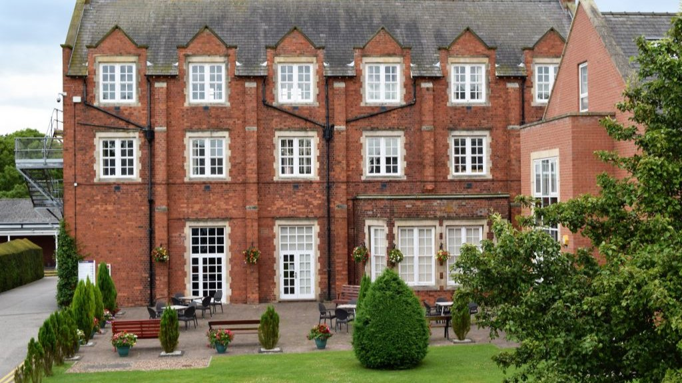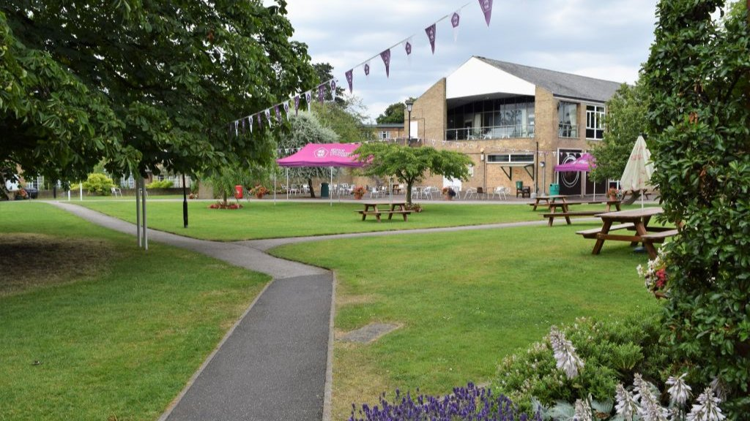

Bishop Grosseteste University, Lincoln, UK, от 10 до 17 лет

Интенсивность курса (Учебные часы в неделю) | 15
Размещение | Кампус / Лагерь
Тип комнаты | Одноместная
Ванная Комната | Туалет и душ в комнате
Питание | Завтрак, Обед и Ужин
Экскурсии в неделю | 4
Экскурсии в будни на полдня | 3
Экскурсии в выходные на целый день | 1

Описание

Почему стоит ехать в эту школу

Инфраструктура школы

Спортивная инфраструктура

Хобби и клубы

Что еще включено в цену программы

Рекомендованные города прилета

Лондон

Примерная программа
 | Утро | День | Вечер
День 1 | Заезд | Заезд | Приветственная вечеринка
День 2 | Вводный урок | Прогулка по Линкольну | Викторина
День 3 | Уроки | Спортивные тренировки & кружки | Игры
День 4 | Уроки | Экскурсия в замок Линкольн | Игра Murder Mystery
День 5 | Уроки | Спортивные тренировки & кружки | Дискотека
День 6 | Уроки | Игра Lincoln Photo Scavenger Hunt | Танцы
День 7 | Поездка в Кэмбридж & пантинг | Поездка в Кэмбридж & пантинг | Ужин в кафе/ресторане
День 8 | Поездка в Йорк & Национальный железнодорожный музей | Поездка в Йорк & Национальный железнодорожный музей | Спортивные соревнования
День 9 | Экскурсия в Линкольнский собор | Уроки | Шоу талантов
День 10 | Спортивные тренировки & кружки | Уроки | Игра
День 11 | Поездка в Ньюарк & Музей гражданской войны | Уроки | Игры
День 12 | Спортивные тренировки & кружки | Уроки | Дискотека
День 13 | Экскурсия в музей Линкольна | Уроки | Караоке
День 14 | Поездка в Стратфорд на Эйвоне & место рождения Шекспира | Поездка в Стратфорд на Эйвоне & место рождения Шекспира | Кино

Помощь в бронировании: +7 495 204 20 68 или онлайн-консультант на travelclass.org
Электронная почта: go@travelclass.org

